**Лабораторная работа №14.**

**Двумерный массив**

**ФИО студента: Куделя Н. И.**

**Группа: 22ИС-21**

**Задание 1.**

1. Распечатать температуру на 2-й метеостанции за 4-й день и на 3-й метеостанции за 1-й день.
2. Распечатать показания термометров всех метеостанций за 2-й день.
3. Определить среднюю температуру на 3-й метеостанции.
4. 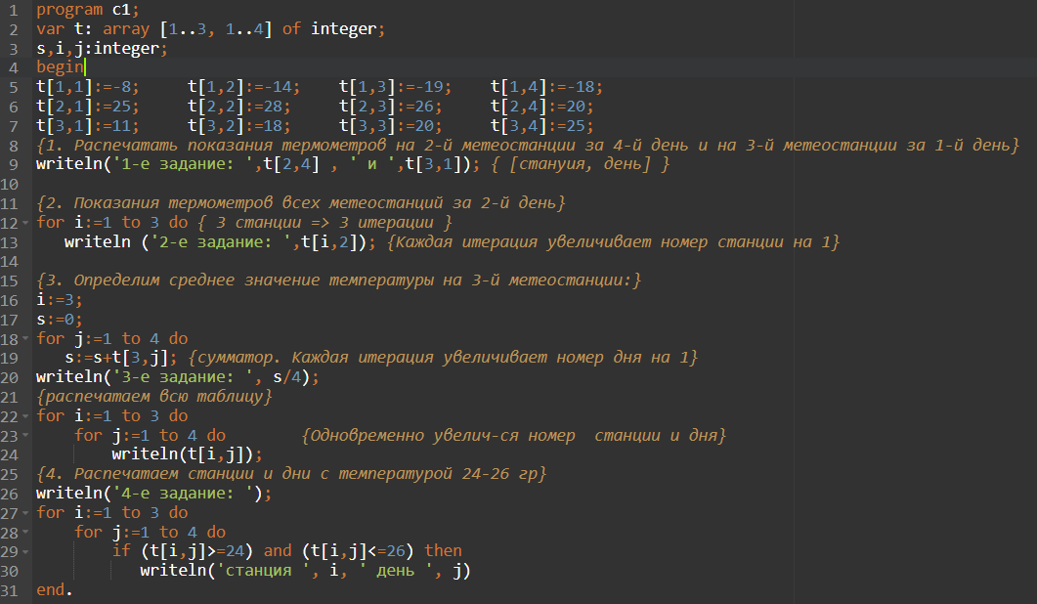Распечатать, в какие дни и на каких метеостанциях температура была в диапазоне 24-26 градусов тепла.

**Отладка**

|  |  |
| --- | --- |
| **№** | **Описание ошибки (вводится текстом с клавиатуры)** |
| 1 | Ошибок нет |

**Тестирование**

|  |  |
| --- | --- |
| **№** | **Выходные данные** |
| 1 |  |

**Задание 2.**

Найти [сумму](https://labs-org.ru/pascal-2/#pascal2_5) всех элементов массива (переменная sum) 5 x 4, а также сумму элементов, составляющих столбцы таблицы (двумерного массива). Для хранения сумм столбцов чисел использовать одномерный массив (s). Дополните код.

[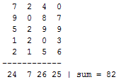](https://labs-org.ru/wp-content/uploads/2016/09/1-1.png)